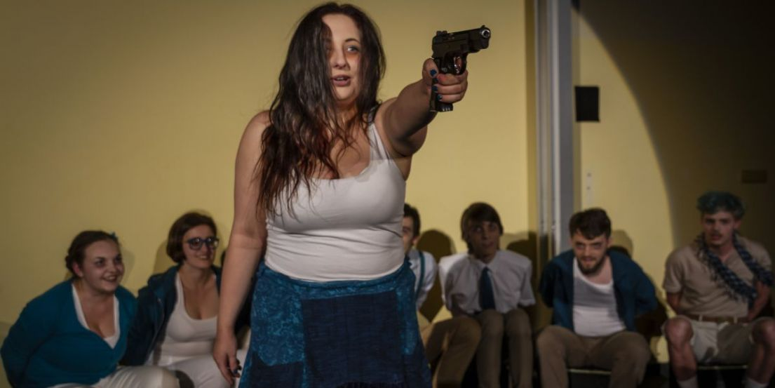

Zdroj: https://www.universitas.cz/forum/2880-fakulta-informatiky-vede-studenty-i-k-umelecke-tvorivosti

V roce 2018 divadlo uvedlo vlastní adaptaci románu Chucka Palahniuka Klub rváčů. Foto z premiéry 2018: Archiv PROFI DIVADLA.
fórum 8. dubna 2019 Josef Prokeš

Komentář: U studentů informatiky vítáme i tvůrčí činnost. Třeba psaní knih nebo divadlo
Při výuce máme přirozenou tendenci odměňovat takzvané správné odpovědi a naopak trestat ty nesprávné. Což vede k tomu, že se studenti někdy raději nepokoušejí o nová a původní řešení problémů, u nichž je pravděpodobnost omylu větší. Hrají spíše na jistotu. Preferují opatrná řešení. Bez rizika tvořivosti. To je škoda.
Tvořivost je žádoucí ve všech oblastech lidského konání. Mimo jiné je pokládána za jednu ze schopností dobrého učitele. Konvenční zkoušky inteligence a většina zkušebních testů z jednotlivých učebních předmětů jsou však zaměřeny na konvergentní myšlení, kdy studenti dospívají k jedinému správnému řešení. Takové testy se snadno vyhodnocují a studenti i učitelé mají dobrý pocit z jejich „objektivní jednoznačnosti“. Tvořivé je však divergentní myšlení, kdy studenti nacházejí nové způsoby řešení problémů. Kdy není pouze jediná správná odpověď, nýbrž jich může být více. Zkušební testy s otevřeným koncem se ovšem nedají vyhodnocovat mechanicky.
Je docela zajímavé, že studenti s vysokými skóry v divergentním myšlení, tedy studenti spíše tvůrčí, jsou většinou u učitelů méně oblíbení. Jsou totiž méně konformní, mají větší smysl pro humor a podávají vyšší výkon, než jaký se od nich očekává.

Předvádějí se?
Racionální konvergentní myšlení je algoritmické. Někteří pedagogové mají sklon je přeceňovat a často odmítají vynalézavé nonkonformisty, kteří se podle nich před spolužáky jen předvádějí. Tvořivosti se lépe daří v neformálně vedené výuce, která je ovšem pro učitele více vyčerpávající. Jsou zkrátka učitelé suchaři a učitelé inspirátoři. Programátoři na naší fakultě ovšem musejí skloubit oba druhy myšlení: tvořivě vymyslet řešení a následně je pak pedantsky přesně implementovat. Musejí být obdařeni tvořivostí a současně algoritmickým a logickým myšlením, neboť potom mají realistická očekávání z vlastní zkušeností s programováním a zároveň znají širší analytický kontext.

PŘIHLASTE SI NEWSLETTER

Neměli bychom tedy studentům neustále nabízet své názory, nýbrž spíše předkládat jim podněty k vlastnímu tvořivému uspořádání a spojování. Měli bychom se vyvarovat stálým pokusům o shrnutí problematiky nebo nabízení svých vlastních řešení. Protože jsme nositeli autority, pokládali by studenti naše řešení za to jediné nevyhnutelně správné. I při ukončení rozpravy bychom se měli vyhýbat pokušení vyslovovat svůj soud o hodnotách vyslovených návrhů. Často je lepší úmyslně opustit problematiku otevřenou a ponechat ji studentům k dalšímu promýšlení, nežli vyvolat dojem, že padlo poslední slovo a není už co dodat.

Estetická funkce textu
A nyní přejdu ke konkrétním zkušenostem z naší výuky. Studenti na Fakultě informatiky Masarykovy univerzity jsou zvyklí vnímat text jako informaci. A to informaci co možno komprimovanou a verifikovanou, jakož i kvantifikovanou a algoritmizovanou. K tomuto nazírání textu je vede mimo jiné také výuka v povinném předmětu „Základy odborného stylu“. Vedení fakulty si ovšem od samého začátku uvědomovalo, že absolventi by měli být i osobnostmi co možno komplexně rozvinutými. Proto na FI MU vznikly – mimo jiné – rovněž nepovinné předměty „Interpretace textů“ a „Laboratoř slovesné tvorby“, které usilují o postižení oné hybně mrštné estetické funkce, jak ji kdysi půvabně a přitom svrchovaně výstižně nazval Jan Mukařovský.
Do sylabu předmětu „Interpretace textů“ tedy pronikly kapitolky roztomile tajuplné svou bizarností: klimakterium české poezie; antikvariát metafor; polepšovna žánrů; citát jako součást literárněvědné strategie…
V dalším předmětu původně nazvaném „Ateliér tvůrčího psaní“ v samém počátku roku 1998 šlo o to, aby studenti rozlišili text imaginativní od diskursivního. Aby si uměli vychutnat imaginární svět uměleckého textu se záměrnými i bezděčnými místy nedourčenosti, s informacemi naznačenými i nedopovězenými. Aby reagovali na literární dílo jako na enigmatický celek, z něhož nelze vypreparovat „vědecký vzorec poučení“. Aby po čtenářsky reflektovaném imaginárním univerzu uměleckého textu zůstali nadále uvnitř specifického časoprostoru prostředí i postav vytvořeného z podnětu autora v jejich vlastních představách jejich vlastním konstrukčním úsilím. Aby opustili doslovný smysl ve prospěch smyslu metaforického.

Viewegh i Kundera
Šli jsme tehdy na věc od konce. Obešli jsme teorii a předsevzali si za pilotní semestr sepsat a vydat společnou knihu. Kouzlit a vzájemně konzultovat vlastní texty, shánět sponzory, tiskárnu, prožít si redakční hádání i s typografií a ilustracemi a gramáží papíru... Do toho všeho jsme přizvali literární profesionály, aby nám v závěrečné části publikace jako laskaví hosté přispěli nějakým svým dosud nepublikovaným textem. Vyslyšeli nás Miloš Dokulil, Zbyněk Fišer, Petr Hrbáč, Zeno Kaprál, Zdeněk Kožmín, Ludvík Kundera, Martin Reiner, Karel Škrabal, Jiří Veselský, Michal Viewegh a Jindřich Zogata. Legendární patron mladých začínajících autorů Egon Bondy na magnetofonovou kazetu namluvil předmluvu, v níž zpochybnil samotný název předmětu „Tvůrčí psaní“, název převzatý z anglosaského prostředí, avšak poslední větou sám náš sborník bezděky pojmenoval: TAK PIŠTE. Na Bondyho podnět jsme tedy pro časy příští seminář namísto „Ateliér tvůrčího psaní“ přejmenovali na „Laboratoř slovesné tvorby“.
Vernisáž knížky (TAK PIŠTE, ISBN 80-85799-36-7) byla velkolepá. Sedmadvacet studentských autorů se radovalo spolu s desítkami dalších příznivců, vlídně křtil Ludvík Kundera, hrál fakultní jazz band a recitovaly děti z blízké mateřské školky. Naši publikaci vcelku vlídně recenzoval denní tisk.

Týmová práce
„Laboratoř slovesné tvorby“ se na naší fakultě realizuje vždy v jarním semestru dosud. Při respektování jedinečnosti jednoho každého účastníka nám jde i o týmovou práci: studium na FI MU je totiž značně odosobněné a tím spíše dokážeme ocenit partu lidí spjatých jiným než čistě odborným projektem. Vznikají zde například původní dramatické texty pro naše studentská divadelní představení, práce naší laboratoře se propojují s ateliérem grafického designu a multimédií, s fakultním filmovým studiem atd. atp. Jinak řečeno: každým rokem se do předmětu hlásí noví studenti a přicházejí s vlastními podněty, každým rokem je tedy náplň našeho tvůrčího usilování odlišná.

Autorské čtení studentů
Specifikum Fakulty informatiky MU se v tvůrčí práci studentů s imaginativním textem projevuje kupříkladu v tom, že autoři umisťují své juvenilie na vlastních webových stránkách. Využívají k prezentaci své tvorby rovněž nejrůznější literární servery na internetu. Na závěrečném kolokviu pak hodnocení výsledků práce za semestr probíhá formou autorského čtení. Verbální a vizuální prezentace vlastní tvorby je veřejná.
Jak již bylo naznačeno, textové usilování studentů propojujeme s osobitou výtvarnou činností, uvedu namátkou výrobu individuálních novoročenek či ex libris. Zahřívací kola práce s textem roztáčíme dynamikou improvizovaného verbálního projevu. Příklad: JAK SÁM SEBE VIDÍM versus JAK MNE VIDÍ DRUZÍ. (Do koleje přichází nový spolubydlící a ptá se na chodbě náhodného kolemjdoucího, kdo že s ním vlastně bude v pokoji bydlet. Tím jakoby náhodným kolemjdoucím je sám student a popisuje nováčkovi sebe, arciť cizí optikou.) Jde vlastně o svérázný psychologický trénink projektivní identifikace, kdy člen seminární skupiny do sebe přijímá a v sobě rozvíjí ty kvality, které do něj ostatní promítají.

Experimentální psychologická skupina
V předmětu „Laboratoř slovesné tvorby“ jde tedy i o experimentální psychologickou skupinu, v níž studenti mohou společně zpracovávat své emoce a svá tvůrčí směřování. Vysílají si navzájem informace o sobě: ať již záměrné (úprava zevnějšku, způsob představování) nebo bezděčné (tón hlasu, způsob sezení, snaha imponovat, průbojnost, svůdnost, apel na soucit). Reagují prostřednictvím svých textů jeden na druhého, posílají si zprávy o tom, jak se vzájemně vnímají. Rozvíjejí svoji sociální inteligenci.
Někteří z absolventů laboratoře již dobyli literární vavříny, zejména v oblastech sci-fi a fantasy, které jsou jim tematicky i žánrově blízké. Ale předmět si zajisté neklade za cíl vyprodukovat profesionální literární hvězdy. Spokojíme se s tím, že studenti informatiky tvůrčím způsobem nahlédnou do krásné literatury. I to je dost.
Doc. PhDr. Josef Prokeš, Ph.D. se narodil 1947 v Brně a působí na Fakultě informatiky MU. Více o něm na www.josefprokes.cz nebo na Wikipedii (Josef Prokeš, spisovatel).

